# 福州大学2022年高校专项计划招生简章

来源：未知 编辑：admin 时间：2022-04-17

　　为深入贯彻习近平总书记在庆祝中国共产党成立100周年大会上的重要讲话精神、全国教育大会精神，认真落实《中共中央 国务院关于实现巩固拓展脱贫攻坚成果同乡村振兴有效衔接的意见》《国务院关于深化考试招生制度改革的实施意见》，根据《关于2022年继续做好重点高校招生专项计划实施工作的通知》（教学司〔2022〕年3号）文件精神，福州大学2022年继续实施高校专项计划。

**一、招生专业及要求**

　　1．我校2022年高校专项计划不低于本校年度本科招生规模的2%。我校将根据各省入选资格考生人数，兼顾历年生源质量与区域分布的合理性，并参考我校在各省普通类招生计划的安排情况，确定各省高校专项计划招生专业和人数，最终以各省级招生考试机构公布为准。

　　2．招生专业包括：数学类、计算机类、应用物理学、电子信息类、微电子科学与工程、数字媒体技术、化学工程与工艺、过程装备与控制工程、机械设计制造及其自动化、制药工程、生物工程、食品科学与工程、材料科学与工程、高分子材料与工程、交通运输类、工程管理、物流工程、信息管理与信息系统、环境工程、安全工程。各省（市、区）高校专项计划专业目录详见附件1。

　　3．“3+3”高考综合改革的省（区、市）选考科目要求：

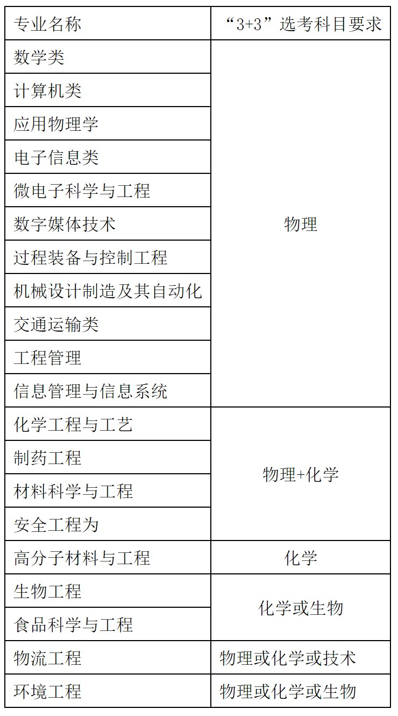

　　4.“3+1+2” 高考综合改革的省（区、市）选考科目要求：

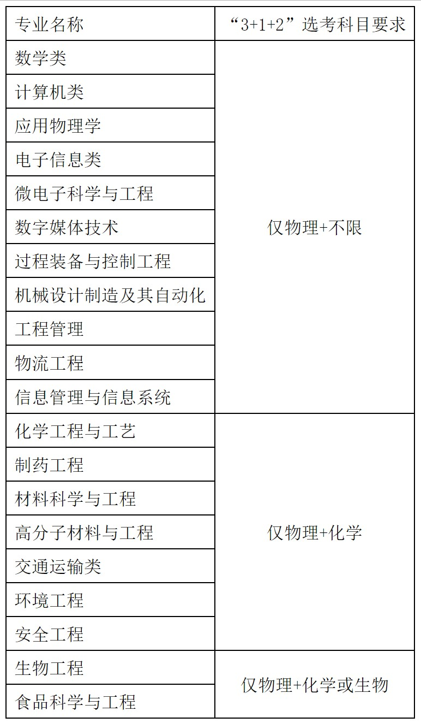

　　5.其他省份只招收理工类考生。

**二、报名条件**

　　报考我校高校专项计划的考生应同时具备以下所有条件：

　　1．符合2022年统一高考报名条件；

　　2．边远、脱贫、民族等地区县（含县级市）以下高中毕业生，具体实施区域由有关省级招生考试机构确定；

　　3．本人及父亲或母亲或法定监护人户籍地在实施区域的农村，本人具有当地连续3年以上户籍；

　　4．本人具有户籍所在县高中连续3年学籍并实际就读；

　　5．政治思想品德合格，身心健康，成绩优良。

　　根据教育部相关文件要求，从2023年高考招生起，往年被专项计划录取后放弃入学资格或退学的考生，不再具有专项计划报考资格。

**三、报名程序**

　　符合条件的考生应于2022年4月10日至4月25日登陆教育部高校专项计划报名系统(http://gaokao.chsi.com.cn/gxzxbm/)填写、上传提交报名申请材料，平台系统限报3所学校。考生无需再邮寄纸质报名材料。

　　将所需报名申请材料扫描（jpg格式）上传，上传的申请材料须清晰、真实、完整。未按要求完成报名、报名申请材料不符合要求者，报名无效。上传报名申请材料包括以下内容：

　　1．户籍证明：本人及父亲或母亲或法定监护人的户口本首页、户主页及考生户籍页。

　　2．学籍证明：由考生所在中学开具并加盖公章，应体现考生具有本校连续3年学籍并实际就读。

　　3．《福州大学2022年高校专项计划招生申请表》：该表通过报名系统打印，第1页由中学负责人签字并加盖学校公章及本人签字，第2-6页由考生本人签字。

**四、资格审核**

　　学校对申请材料进行审核，从户籍、学籍资格经各省级招生考试机构审核通过的考生名单中择优确定入选资格考生名单，并于5月底前分别在教育部阳光高考平台和我校招生考试中心网站公示。经公示无异议者，即取得我校高校专项计划入选资格。

**五、录取办法**

　　1．获得入选资格考生均须参加2022年全国统一高考。考生高考成绩（含政策性加分）不低于生源所在地普通类第一批本科最低录取控制分数线（对于合并本科录取批次的省份及高考综合改革省份，参照该省份确定的相应最低录取控制分数线执行）。我校将在公布的分省分专业招生计划1:1范围内，根据考生高考成绩、专业志愿按“分数优先”录取规则确定录取专业，所有专业调剂考生的优先级低于有专业志愿的考生；在招生计划1:1范围内如有退档考生，则按缺额计划根据剩余符合录取条件考生的投档成绩从高到低依次递补录取，同分考生依据我校当年普通高考招生章程中普通类专业同分排序规则确定位次顺序。

　　生源不足的省份，将不再征求志愿或降分录取，录取时我校将根据各省(市、区)入选资格考生报考情况及生源质量，对未完成招生计划在省份间进行适当调整。

　　2．入选资格考生在高考填报志愿时，必须按照考生所在省级招生考试机构规定的高校专项计划志愿填报要求报考福州大学，未按要求填报视作自动放弃我校高校专项入选资格。

　　3．高考综合改革的省（区、市）的考生填报专业志愿时，其选考科目须符合我校在当地公布的对应招生专业选考科目要求。

　　4．各省级招生考试机构对高校专项计划志愿填报和录取工作如另有相关规定，考生应遵照执行。

**六、监督机制**

　　1．高校专项计划招生工作严格按照教育部要求，加强规范管理、信息公开和监督制约，严防权力寻租。学校纪检部门切实加强对招生工作的监督检查，并接受社会监督。

　　2．在高校专项计划报名、考试、录取过程中出现的违法违规行为，将严格按照有关法律规定严肃处理，依法依规追究当事人及相关人员责任；涉嫌犯罪的，移送司法机关追究法律责任。对伪造、变造、篡改、假冒户籍学籍等虚假个人信息和提供虚假申请材料的考生，均认定为在国家教育考试中作弊，取消高校专项计划报名和录取资格，已经录取的则取消入学资格或学籍，同时通报有关省级招生考试机构或教育行政部门做进一步处理。

　　3．学校在考生申请、录取环节严格开展考生资格审查，坚决取消不符合实施区域、学籍、户籍等要求的考生资格。在新生报到时，对高校专项计划录取的新生的资格进行复查，复查不合格者取消入学资格。

**七、附则**

　　福州大学招生考试中心负责本简章具体解释工作。其他未尽事宜，按照《福州大学2022年普通高考招生章程》执行。如教育部相关政策有所调整，则以教育部颁布的正式文件为准。

　　附件：1、福州大学2022年高校专项计划分省专业目录

　　咨询电话：0591-22866857（兼传真），22867800

　　申诉电话：0591-22991792

　　通讯地址：福建省福州市福州大学城乌龙江北大道2号 福州大学招生考试中心

　　邮政编码：350108

　　招生网址：https://zsks.fzu.edu.cn

　　福州大学招生考试中心

　　2022年4月

播放

上一篇：[厦门大学2022年强基计划招生简章](http://www.gk114.com/a/gxzs/zszc/fujian/2022/0401/22042.html)   
下一篇：[厦门大学2022年高校专项计划（凤凰计划）招生简章](http://www.gk114.com/a/gxzs/zszc/fujian/2022/0417/22170.html)

相关文章：

* *[*[*福建高校*](http://www.gk114.com/a/gxzs/zszc/fujian/)*]*[厦门大学2022年高校专项计划（凤凰计划）招生简章](http://www.gk114.com/a/gxzs/zszc/fujian/2022/0417/22170.html)
* *[*[*福建高校*](http://www.gk114.com/a/gxzs/zszc/fujian/)*]*[厦门大学2022年强基计划招生简章](http://www.gk114.com/a/gxzs/zszc/fujian/2022/0401/22042.html)
* *[*[*福建高校*](http://www.gk114.com/a/gxzs/zszc/fujian/)*]*[厦门大学2021年强基计划招生简章重磅发布！](http://www.gk114.com/a/gxzs/zszc/fujian/2021/0401/19307.html)
* *[*[*福建高校*](http://www.gk114.com/a/gxzs/zszc/fujian/)*]*[遵义医科大学2020年本科招生章程](http://www.gk114.com/a/gxzs/zszc/fujian/2020/0618/16866.html)
* *[*[*福建高校*](http://www.gk114.com/a/gxzs/zszc/fujian/)*]*[福州黎明职业技术学院2018年普通高考招生章程](http://www.gk114.com/a/gxzs/zszc/fujian/2019/0223/6755.html)
* *[*[*福建高校*](http://www.gk114.com/a/gxzs/zszc/fujian/)*]*[福州外语外贸学院2018年普通高考招生章程](http://www.gk114.com/a/gxzs/zszc/fujian/2019/0223/6752.html)
* *[*[*福建高校*](http://www.gk114.com/a/gxzs/zszc/fujian/)*]*[福建师范大学协和学院2018年普通高考招生章程](http://www.gk114.com/a/gxzs/zszc/fujian/2019/0223/6751.html)
* *[*[*福建高校*](http://www.gk114.com/a/gxzs/zszc/fujian/)*]*[福建农林大学东方学院2018年招生章程](http://www.gk114.com/a/gxzs/zszc/fujian/2019/0223/6749.html)
* *[*[*福建高校*](http://www.gk114.com/a/gxzs/zszc/fujian/)*]*[福州职业技术学院2018年普通高考招生章程](http://www.gk114.com/a/gxzs/zszc/fujian/2019/0223/6740.html)
* *[*[*福建高校*](http://www.gk114.com/a/gxzs/zszc/fujian/)*]*[黎明职业大学2018年普通高考招生章程](http://www.gk114.com/a/gxzs/zszc/fujian/2019/0223/6738.html)

相关推荐：

* *[*[*福建高校*](http://www.gk114.com/a/gxzs/zszc/fujian/)*]*[福建江夏学院2018年招生章程](http://www.gk114.com/a/gxzs/zszc/fujian/2019/0222/6727.html)